Экзаменационные задачи по теме «Подобие треугольников»
№1. Человек, рост которого равен 2 м, стоит на расстоянии 3,5 м от уличного фонаря. При этом длина тени человека равна 1 м. Определите высоту фонаря (в метрах).
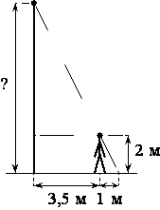
№2. Проектор полностью освещает экран A высотой 110 см, расположенный на расстоянии 180 см от проектора. На каком наименьшем расстоянии (в сантиметрах) от проектора нужно расположить экран B высотой 220 см, чтобы он был полностью освещён, если настройки проектора остаются неизменными?
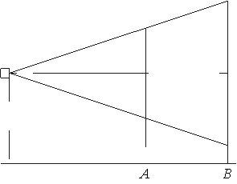

№3. В треугольнике ABC с тупым углом ACB проведены высоты AA1 и BB. Докажите, что треугольники A1CB1 и ACB подобны.

